Урок 10 Свобода и ответственность.

Цель урока:
Познакомить обучающихся с понятием «ответственность».
Задачи урока:
- закрепить понятие «свобода»
- актуализировать знания учеников о свободе и ответственности, о взаимной связи этих понятий
- обсудить влияние поведения человека на других людей

Ход урока.

Организационный момент.
Проверка домашнего задания.
Какие пожелания вы написали на цветах пожеланий?
Перед каким моральным выбором оказалась Чернавка в сказке о «Мёртвой царевне и семи богатырях» А.Пушкина?
Как можно назвать поступок королевы?

Введение в тему урока.
(Слайд 1) Посмотрите на предметы и скажите, что можно сделать с данным предметом.. (3 предмета)
Ответы детей.
- Может быть, есть ещё дополнительные мнения?
- Были ли вы свободны в своем решении?
- А чей вариант ответа правильный?
- Всем ли было легко согласиться с мнением других? Почему?

Предмет может быть один, а решений его использования может быть несколько. Иногда решение принять нелегко, это может быть связано с тем, что человек должен принять мнение большинства, уступить.
Свобода проявляется не только в отстаивании своего мнения, но и в возможности уступить.
Каждый человек свободен в своем выборе, но должен помнить, что несет (Слайд 2) ответственность за свои решения.

-Как вы понимаете, что такое ответственность?
Ответы детей.

-Зачитайте определение ответственности в тетради. (щелчок)

Когда вы были маленькими, вы мало знали и умели, и близкие заботились о вас. По мере взросления вы многому учитесь, и окружающие считают, что вы будете заботиться о себе сами. Появляются новые обязанности перед другими людьми, а также за тех, кто нас окружает.
Ответственность с годами растет.
Ответственное поведение личности возможно только при определённых условиях.
Работа с учебником. стр.24-25. Попутно выписываем в тетрадь.

- (Слайд 3) Человек ответственен только за те поступки, которые являются результатом его свободного выбора.
- (Слайд 4) преднамеренность
- (Слайд 5) должен отдавать себе отчёт в последствиях совершаемых действий.
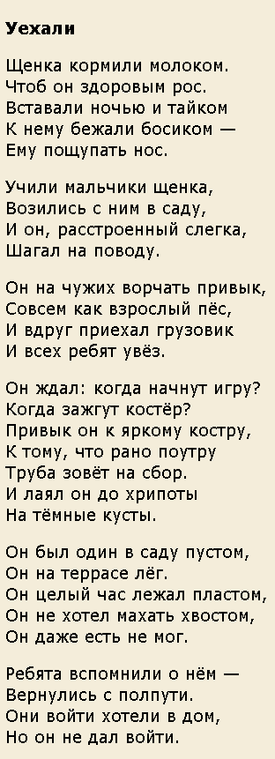
Послушайте стихотворение.

(Слайд 6)

(щелчок)

(щелчок)

(щелчок)

(Слайд 7)

(щелчок)

(щелчок)

-Почему щенок не пустил ребят?
-Как они поступили по отношению к щенку?
-Как должны были поступить?

Дети и щенок оказались в отношении ответственности. Прочитайте в учебнике что это значит. стр.25

Ответственность у всех разная. Она зависит от возраста и от того, какое положение человек занимает в обществе.
(Слайд 8) Родители несут ответственность за детей, а дети за порученные им дела.
(Слайд 9) Учителя несут ответственность за то, чтобы школьники учились, а учащиеся за то, как они учатся.
(Слайд 10) Рассмотрим картину Решетникова «Опять двойка».
Чем больше людей зависит от человека, тем больше степень его ответственности.
(Слайд 11) Люди отвечают не только друг за друга, но и за всё, что их окружает, в том числе и за природу. Такое значение моральной ответственности очень близко понятию заботы.

(Слайд 12) Пример из учебника стр 25.

Разбираем ситуации в тетради.

(Слайд 13) 1-я ситуация. Костя и Денис решили прогулять уроки, потому что была тренировка их любимой футбольной команды. Они хотели посмотреть тренировку.
Последствия поступка:
- для Кости и Дениса
- для родителей, которые прочтут запись в дневниках. Что мальчики прогуляли школу
- для отношений ребят с родителями

(щелчок)2-я ситуация. Света допоздна гуляла с девочками. Когда она пришла домой, было уже совсем темно. Последствия поступка:
- как ты думаешь, на кого это могло повлиять?
-как это могло повлиять на отношения Светы с родителями?

(щелчок)3-я ситуация. Витя пропустил тренировку перед ответственным матчем, пошел в кино с другом. Шел очень интересный фильм.
Последствия поступка:
- для команды, с которой он играл
- для отношений Вити с ребятами
- для отношений Вити с тренером

(щелчок)4-я ситуация. Костя и Саша катались на велосипедах и выехали на проезжую часть дороги.
Последствия поступка:
- для мальчиков
- на кого и как мог повлиять данный поступок
Вывод. (Слайд 14) Важно предвидеть влияние своих поступков на других людей

Поиграем в игру «Ответственно или безответственно». собирается сказочный персонаж Три поросёнка. (Слайд 15)
Ты съел (а) целый пакет любимых конфет.
Ты ешь достаточно овощей и фруктов.
Ты выгуливаешь собаку.
В солнечный день друзья пригласили поиграть в компьютерные игры, а ты говоришь, что лучше поиграть на улице в волейбол.
Ты объясняешь младшему брату, сестре, что играть со спичками опасно.
Ты и твои друзья решили создать хоккейную команду.

Выводы по уроку:
- с возрастом ответственность человека увеличивается
- важно предвидеть влияние своих поступков на других
- важно быть ответственным за свою жизнь и свое здоровье

(Слайд 16)Домашнее задание.
Прочитай сказку Антуана де Сент-Экзюпери «Маленький принц». Ответь на вопросы.
Почему Маленький принц остался на планете?
Чему нас научил Маленький принц?
Согласен ли ты с ним?

Дополнительный материал.

Прочитай притчу. Урок Соломона о свободе.
Однажды некто пришел к Соломону в миг, когда тот забавлялся с охотничьей птицей, и сказал:
— Царь, помоги мне, я в печали. Вчера я освободил своих рабов, а сегодня они закидали мой дом камнями.
Царь внимательно взглянул на него, после чего спросил:
— Для чего освобождал ты рабов своих?
Так ответил пришедший за советом:
— Мне досталось богатое наследство, и я решил освободить тех из рабов, с кем провел детство. Я мнил сделать их счастливыми.
Тогда Соломон спросил:
— А кто сказал тебе, что свобода — это счастье, а счастье — это свобода?
И еще сказал он:
— Взгляни на этого хищного сапсана. Хотя он содержится в клетке, на охоте он — господин и повелитель. Если он не захочет охотиться, его никто не заставит — и все равно вечером он получит своего кролика. Он волен улететь, и его никто не задержит — значит, он со мной, покуда сам того желает. Для него свобода — не счастье, она для него — жизнь.
И добавил он:
— Есть и другая птица — курица. День-деньской она ходит по двору или высиживает яйца. Если ее выпустить в степи, она одуреет от свободы, а через день погибнет. Для нее свобода — не счастье, она для нее — смерть.
Спросил тогда отчаявшийся проситель:
— В чем же тогда мудрость?
И ответил Соломон:
— Мудрость хозяина в том, чтобы отделить сапсанов от кур. Первых ты погубишь неволей, вторых — свободой.
И еще сказал он:
— Сапсанов мало, кур много, но нужно беречь и тех, и других.
Муж ответил:
— Я понял тебя, о царь.
— Тогда иди же и впредь умей отделять одно от другого.
Проситель поклонился до земли и вышел в задумчивости.

-Почему рабы закидали камнями дом своего освободителя?
-Нужна ли была им свобода?
-Почему?
-Как бы следовало поступить хозяину?
-Может ли он сейчас исправить ситуацию?

Приведи примеры преднамеренных и непреднамеренных поступков:
Непреднамеренные поступки
Преднамеренные поступки

Дополни высказывания:
Родители несут ответственность за _________________________.
Дети несут ответственность за _____________________________.
Учителя несут ответственность за __________________________.
Ученики несут ответственность за__________________________.
Врачи несут ответственность за ____________________________.
Архитекторы несут ответственность за______________________.
Художники несут ответственность за________________________.
Журналисты несут ответственность за_______________________.

